第17讲—JAVA输入输出
本讲内容 2
本讲目标 2
本讲重点 2
本讲难点 2
回顾、预习检查[10分钟] 2
课程知识点讲解： 2
知识点1：文件操作[25分钟] 2
1) 什么是文件 2
2) File类 3
3) 使用File类操作目录 3
4) 小结 4
知识点2：流[10分钟] 5
1) 流的概念 5
2) 流的理解 6
知识点3：流的使用[40分钟] 7
1) 使用步骤 7
2) InputStream和OutputStream（字节流） 7
3) 案例 8
4) 小结 10
知识点4：装饰流[40分钟] 11
1) 装饰流 11
2) DataInputStream和DataOutputStream类 11
3) 案例 11
4) 案例分析 11
5) BufferedReader和BufferedWriter类 13
6) 案例 14
7) 小结 14
总结[10分钟] 15
1) 考核点 15
2) 作业 15
授课教师： 钟慧涛
课 时： 3课时

本讲内容
- 文件操作
- 字节流
- 字符流
- 字节流与字符流的区别

本讲目标
- 掌握使用File类进行文件操作
- 理解输入输出流的概念
- 掌握使用字节流读写文件
- 掌握使用字符流读写文件

本讲重点
- 掌握使用File类进行文件操作
- 掌握使用字节流读写文件
- 掌握使用字符流读写文件

本讲难点
- 掌握使用File类进行文件操作
- 掌握使用字节流读写文件
- 掌握使用字符流读写文件

回顾、预习检查[10分钟]
- 预习：
    - 为什么要进行文件操作
    - 实体流和装饰流的区别是什么？
- 回顾：
- String类的常用方法哪些？
- StringBuffer类与String类的主要区别是什么？
- 为什么要使用包装类？

课程知识点讲解：

知识点1：文件操作[25分钟]

什么是文件
在不同的存储介质中，文件中的数据都是以一定的顺序依次存储起来，在实际读取时由硬件以及操作系统完成对于数据的控制，保证程序读取到的数据和存储的顺序保持一致
每个文件以一个文件路径和文件名称进行表示，只要知道该文件的路径以及文件的全名即可访问这个文件
- 文件是最常见的数据源之一
- 文件是相关记录或存放于相同位置的数据的集合
- 文件是计算机中一种基本的数据存储形式
- 存储在文件内部的数据是一种“持久存储”
- Java中提供java.io.File类操作文件及目录

File类
- File类主要常量及方法
方法或常量 | 类型 | 描述
String separator | 常量 | 文件路径分隔符
public File(String filename) | 构造方法 | 创建File类对象并传入完整路径
public boolean createNewFile() | 方法 | 创建新文件
public boolean delete() | 方法 | 删除文件
public boolean exists() | 方法 | 判断文件是否存在
public boolean isDirectory() | 方法 | 判断给定的路径是否为目录
public long length() | 方法 | 返回文件的大小
public String[] list() | 方法 | 列出指定目录的全部内容，只列出名称
public File[] listFiles() | 方法 | 列出指定目录的全部内容
public boolean mkdir() | 方法 | 创建目录
public boolean renameTo(File dest) | 方法 | 为已有的文件重命名

使用File类操作目录
- 示例1：判断文件是否存在，不存在则创建，存在则删除
import java.io.File; // 需要引入相应的包
public class FileTest01 {
public static void main(String[] args) {
File f = new File("c:/1.txt");
if (f.exists()) // 判断文件是否存在
f.delete(); // 删除文件
else
try {
f.createNewFile(); // 创建新文件
} catch (Exception e) {
e.printStackTrace();
}
System.out.println("文件名称：" + f.getName());
System.out.println("文件路径：" + f.getPath());
System.out.println(f.canWrite() ? "文件可写" : "文件不可写");
System.out.println(f.isDirectory() ? "是目录" : "不是目录");
System.out.println("文件长度:" + f.length() + "Bytes");
}
}
- 示例2：创建文件夹（在D盘目录下创建目录： source）
import java.io.File;
public class FileTest02 {
public static void main(String[] args) {
File f = new File("d:" + File.separator + "source");
f.mkdir();
}
}
- 示例3：列出指定目录下的文件 （显示出C盘下全部内容）
import java.io.File;
public class FileTest03 {
public static void main(String[] args) {
File f = new File("c:" + File.separator);
String[] str = f.list();
for (int i = 0; i < str.length; i++) {
System.out.println(str[i]);
}
}
}
- File类只是针对文件进行操作，对文件内容操作须使用文件输入输出流

小结
- 编写代码：
      - 显示某个文件夹下的所有文件和文件夹
      - 删除某个文件夹下所有文件和文件夹
- 思路：
      - 第一个问题：
        - 输出当前名称，判断当前File对象是文件还是文件夹，如果是文件夹，则显示此文件夹下的所有文件和文件夹，再用递归方法实现
      - 第二个问题：
        - 判断是文件还是文件夹，如果是文件则直接删除，如果是文件夹，则删除此文件夹下所有子文件和子文件夹，同样使用递归调用此方法处理所有子文件和子文件夹
- 示例代码：
import java.io.*;
/*
* 小结1
*/
public class XiaoJie1 {
public static void main(String[] args) {
XiaoJie1.deleteAllFile(new File("f:/textfile"));
}
/**
*
* @param f
* 要显示的文件或文件夹
*/
public static void printAllFile(File f) {
// 打印当前文件名
System.out.println(f.getName());
// 判断是否是文件夹
if (f.isDirectory()) {
// 如果是文件夹，就取出这个文件夹下所有内容
File[] files = f.listFiles();
// 循环处理这个文件夹的内容
for (int i = 0; i < files.length; i++) {
// 递归调用：调用自己这个方法
printAllFile(files[i]);
}
}
}
/**
*
* @param f
* 要删除的文件或文件夹
*/
public static void deleteAllFile(File f) {
// 如果是文件就直接删除
if (f.isFile()) {
f.delete();
} else {
// 如果是文件夹就再处理
File[] files = f.listFiles();
for (int i = 0; i < files.length; i++) {
// 递归处理
deleteAllFile(files[i]);
}
// 是文件夹，删除自己
f.delete();
}
}
}

知识点2：流[10分钟]

流的概念
- 数据流是一串连续不断的数据的集合，即一连串流动的字符
- 分类：
      - 按内部分：分为字节流和字符流
      - 按功能分：分为输入流和输出流
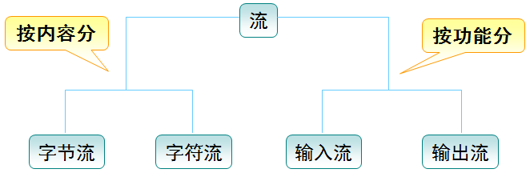
在进行IO操作时，需要操作的对象很多，如文件、内存、网络连接等，这些都被称作数据源（data source）
对于不同的数据源，处理的方式不一样，JAVA语言简化了对这些数据源的操作
在进行IO设计时，在读取数据时，将数据源的数据转换为一种固定的数据序列
在写数据时，将需要写的数据以一种固定的格式写入到数据序列中，再由JDK API完成将数据序列中的数据写入到对应的数据源中
这样，复杂的数据转换由系统来自动完成，从而简化了程序员的编码
IO设计中的这种数据序列就是流
通过对流的使用，使程序员面对不同的数据源时，只需要建立不同的流即可，程序员不必深入了解每种数据源的读写方式，从而降低了IO编程复杂度

流的理解
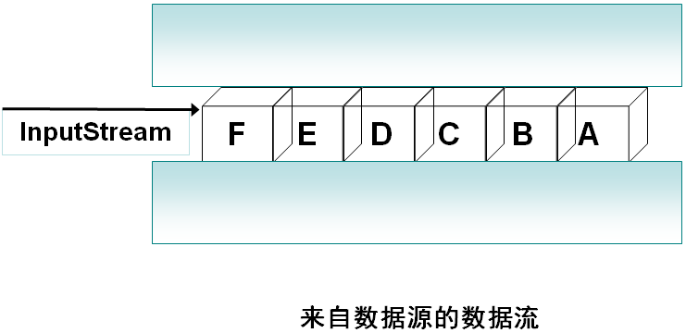
- 在整个IO处理中，读数据的过程分为两个步骤：
      - 1、将数据源的内容转换为流结构——由JDK API完成，程序员只需要选择合适的流即可
      - 2、从流中读取数据——由程序员完成，流中数据的顺序和数据源中数据的存储顺序保持一致
- 写数据也分为两个步骤：
      - 1、为连接指定的数据源而建立专门的流结构——由JDK API完成，程序员只需要选择合适的流即可
      - 2、将数据以一定的格式写入到流中——由程序员完成，写入流中数据的顺序就是数据在数据源中的存储顺序
- 最后，当数据写入流中以后，可以通过一定的方式把流中的数据写入数据源，或当流被关闭时，系统会自动将流中的数据写入数据源中
- 字符流和字节流在功能上是一致的，最大的区别就是字符流中的类读取和写入数据的单位是字节（char），也就是每次最少处理一个字符（两个字节）
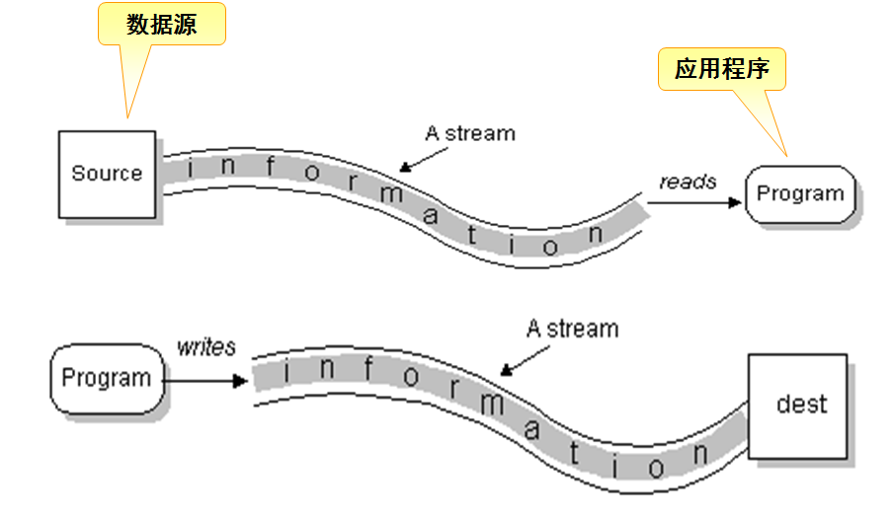

知识点3：流的使用[40分钟]

使用步骤
- 使用File类打开文件
- 使用字节流或字符流指定位置
- 进行读写操作
- 关闭流

InputStream和OutputStream（字节流）
- InputStream：程序可以从中连续读取字节的对象称为字节输入流
- InputStream 的主要方法：
方法 | 描述
public void close() | 关闭输入流
public abstract int read() | 以数字的方式读取内容
public int read(byte[] b) | 将内容读到byte数组中，同时返回读入的个数
- OutputStream: 程序可以向其中连续写入字节的对象称为字节输出流
- OutputStream 的主要方法
方法 | 描述
public void close() | 关闭输出流
public abstract void write(int b) | 在数据流中写入一个字节
public void write  (byte[] b,int off,int len) | 在数据流中写入一个指定范围的byte数组
public void write(byte[] b) | 在数据流中写入一个byte数组
public void flush() | 刷新缓冲区
- InputStream和OutputStream是两个抽象类
- 使用子类FileInputStream和FileOutputStream分别读取和写入文件的内容

案例
- 将“JAVA 基础教程”和“100”写入到一个文件（out.txt）中，并且各占一行，然后从文件中读取出来后在控制台显示
- 第一步：编写类，实现将数据写入文件：
- 使用输出流进行编程的步骤是：
      - 建立输出流
        - 建立输出流对象，完成流对象到外部数据源之间的转换
      - 向流中写入数据
        - 将需要输出的数据，调用对应的write方法写入到流对象中
      - 关闭输出流
        - 释放资源
import java.io.*;
/*
* 使用FileOutputStream写文件示例——字节流
* 本示例，将“JAVA 基础教程”和“100”这两个数组保存到E盘的out.txt文件中
*/
public class WriteFileUseFileOutputStream {
public static void main(String[] args) {
String s = "JAVA 基础教程";// 将要被写入的数据
int n = 100;// 将要被写入的数据
FileOutputStream fos = null;// 声明输出流对象
try {
// 第1步：创建输出流对象
fos = new FileOutputStream("e:\\out.txt");
byte[] b1 = s.getBytes();// 将要保存的数据转换为字节数组
byte[] b2 = "\r\n".getBytes();// 文本文件中的换行符
byte[] b3 = String.valueOf(n).getBytes();
// 第2步：依次写入数据
fos.write(b1);// 写入字符串数据
fos.write(b2);// 写入换行符
fos.write(b3);// 写入整数数据
} catch (Exception e) {
e.printStackTrace();// 异常处理
} finally {
try {
fos.close();// 第3步：关闭输出流——释放资源
} catch (IOException e) {
e.printStackTrace();
}
}
}
}
- 第二步：编写类，实现将文件中的数据读取到程序中，并在控制台显示
- 使用输入流进行编程的步骤是：
      - 建立输入流
        - 建立输入流对象，完成外部数据源到流对象之间的转换
      - 读取流对象内的数据
        - 将需要读取的数据，调用对应的read方法读取数据
      - 关闭输入流
        - 释放资源
以下代码使用两种方式进行读取操作，分别使用了两种方法实现：
import java.io.*;
/*
* 使用FileInputStream读取文件——字节流
* 这个类采用两种方式进行读取
* 1、每次读取一个字节的方式进行读取，一直读取到没有数据
* 2、一次读取所有数据
*/
public class ReadFileUseFileInputStream {
static FileInputStream fis = null;
public static void main(String[] args) {
readFileAll();
}
// 此方法每次读取一个字节的数据
// 这两种方法只是输入流在读取时的方法不一样，其他是一样的
public static void readFileByOneLine() {
try {
// 创建输入流对象
fis = new FileInputStream("e:\\out.txt");
// 创建用于保存数据的字节数组
byte[] data = new byte[1024];
// 定义当前下标——从0开始
int i = 0;
int n = fis.read();//读取第一个字节：当n不是-1时，表明读取出数据了
while (n != -1) {
// 将有效的数据保存到数组中
data[i] = (byte) n;
i++;// 下标增加，以便保存下一个字节的数组
n = fis.read();// 读取下一个字节的数据
}
// 将读取出的数据解析成字符串
String s = new String(data, 0, i);
// 在控制台输出
System.out.println(s);
} catch (Exception e) {
e.printStackTrace();
} finally {
try {
fis.close();
} catch (IOException e) {
e.printStackTrace();
}
}
}
// 此方法一次读取所有数据
// 这两种方法只是输入流在读取时的方法不一样，其他是一样的
public static void readFileAll() {
try {
// 第1步：创建输入流对象
fis = new FileInputStream("e:\\out.txt");
// 创建用于保存数据的字节数组
byte[] data = new byte[1024];
// 第2步：将所有数据读取到字节数组中
int i = fis.read(data);
// 将读取出的数据解析成字符串
String s = new String(data, 0, i);
// 在控制台输出
System.out.println(s);
} catch (Exception e) {
e.printStackTrace();
} finally {
try {
fis.close();// 第3步：关闭输入流对象
} catch (IOException e) {
e.printStackTrace();
}
}
}
}

小结
- 将“hello world”写入到一个文件（demo.txt）中，并从文件中读取出来后在控制台显示
- 输出结果：
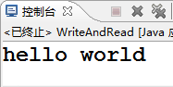
代码示例：
/*
* 小结2
* 将“hello world”写入到一个文件（demo.txt）中
*/
import java.io.*;
public class WriteAndRead {
public static void main(String[] args) throws Exception {
// 1.使用File类找到一个文件,如果当前文件不存在则创建新文件
File f = new File("d:" + File.separator + "demo.txt");
// 2.实例化IO流类
OutputStream os = new FileOutputStream(f, true);
String str = "hello world";
// 3 .进行写操作
os.write(str.getBytes());
// 4.关闭输出流
os.close();
// 将数据从流中读取出来
InputStream in = new FileInputStream(f);
byte[] buf = new byte[1024];
int len = in.read(buf);
System.out.println(new String(buf, 0, len));
in.close();
}
}

知识点4：装饰流[40分钟]

装饰流
- 装饰流不直接连接数据源，是以其他流对象为基础建立的流类，实现将实体流中的数据进行转换，从而增强流对象的读写能力
- 装饰流不可以单独使用，必须配合其他实体流或装饰流使用

DataInputStream和DataOutputStream类
- 用于简化流数据的读写
- 在实际使用这两个类时，必须配合使用。
即：只有使用DataOutputStream流格式写入的数据，在实际读取时才可以使用DataInputStream进行读取

案例
- 用一个类模拟需要存储到文件中的数据：这个类有四种数据：boolean、int、String、短整形数组
- 创建数据类的对象，然后将对象输出到磁盘文件：test.my中；再读取出文件test.my中的数据，显示在控制台
- 要求使用装饰流DataInputStream和DataOutputStream类完成

案例分析
- 分为以下几个步骤来完成：
第一步：根据需求创建用于表示数据的类：MyData
      - 其中包含四个属性： boolean、int、String、短整形数组
      - 在类中创建两个构造函数：不带参数的和带所有参数的
/*
* 模拟需要存储到文件中的数据
* 该类中保存4种类型的数据
*/
public class MyData {
boolean b;
int n;
String s;
short sh[];// 短整形
public MyData() {
}
public MyData(boolean b, int n, String s, short[] sh) {
this.b = b;
this.n = n;
this.s = s;
this.sh = sh;
}
}
第二步：创建用于将数据写入文件的类：WriteFileUseDataStream
- 其中包含用于将数据写入文件的方法：writeFile(MyData data)
          - 将data对象中的数据按照一定的格式存储到文件中
- 在这个类中创建入口方法，以便于执行
          - 在入口方法中生成测试数据，并调用方法执行
import java.io.*;
/*
* 使用DataOutputStream书写具有一定格式的文件
*/
public class WriteFileUserDataOutputStream {
public static void main(String[] args) {
short sh[] = { 1, 3, 134, 12 };
MyData data = new MyData(true, 100, "JAVA语言", sh);
writeFile(data);
}
/**
* 将MyData对象按照一定格式写入文件中
*
* @param data
* 数据对象
*/
public static void writeFile(MyData data) {
FileOutputStream fos = null;
DataOutputStream dos = null;
try {
// 创建用于将文件写入磁盘的输出流对象
fos = new FileOutputStream("test.my");
// 在文件流对象的基础上建立数据输出流————流的嵌套
dos = new DataOutputStream(fos);
// 依次写入数据
dos.writeBoolean(data.b);
dos.writeInt(data.n);
dos.writeUTF(data.s);
// 写入数组
int len = data.sh.length;
dos.writeInt(len);// 将数组的长度先写进文件
// 然后依次写入数组元素
for (int i = 0; i < len; i++) {
dos.writeShort(data.sh[i]);
}
} catch (Exception e) {
e.printStackTrace();
} finally {
try {
dos.close();// 关闭装饰流对象
fos.close();// 关闭文件流对象
} catch (Exception e) {
e.printStackTrace();
}
}
}
}
第三步：创建用于将数据写入文件的类：ReadFileUseDataStream
- 其中包含用于将数据从文件中读取出来的方法：readFile()
- 将数据按照写入的格式读取到一个 data对象中
- 在这个类中创建入口方法，以便于执行
- 在入口方法中调用方法获取数据，并在控制台显示
import java.io.*;
/*
*使用DataInputSteam 读取自定义格式的文件内容
* @author ZHT
*
*/
public class ReadFileUserDataInputStream {
public static void main(String[] args) {
MyData data = readFile();
// 在控制台输出读取的数据
System.out.println(data.b);
System.out.println(data.n);
System.out.println(data.s);
for (int i = 0; i < data.sh.length; i++) {
System.out.print(data.sh[i] + "\t");
}
}
public static MyData readFile() {
MyData data = new MyData();
FileInputStream fis = null;
DataInputStream dis = null;
try {
// 创建用于从磁盘读取文件的输入流对象
fis = new FileInputStream("test.my");
// 建立数据输入流，————流的嵌套（从实体流中获取数据）
dis = new DataInputStream(fis);
data.b = dis.readBoolean();
data.n = dis.readInt();
data.s = dis.readUTF();
// 读取所存放的数组的长度
int len = dis.readInt();
data.sh = new short[len];// 实例化数组，以便接收数据
for (int i = 0; i < len; i++) {
data.sh[i] = dis.readShort();
}
} catch (Exception e) {
e.printStackTrace();
} finally {
try {
dis.close();
fis.close();
} catch (IOException e) {
e.printStackTrace();
}
}
return data;
}
}

BufferedReader和BufferedWriter类
- 缓冲流：BufferedReader和BufferedWriter
      - 可以提高流的读写效率
- 桥接流：
      - InputStreamReader
        - 实现将字节输入流转换为字符输入流
        - 为了达到最高效率，可要考虑在 BufferedReader 内包装 InputStreamReader。例如：
        - BufferedReader in =
        - new BufferedReader(new InputStreamReader(System.in));
      - OutputStreamWriter
        - 实现将字符输出流转换为字节输出流

案例
- 使用装饰流读取控制台的输入，然后在控制台输出用户输入的内容，当用户输入quit时，程序退出
- 示例代码：
import java.io.*;

/*
* 使用BufferedReader读取控制台输入
*/
public class ReadConsoleWithBuffer {
public static void main(String[] args) {
BufferedReader br = null;// 声明缓冲装饰流
String s = null;// 用于保存用户输入的字符串
try {
br = new BufferedReader(new InputStreamReader(System.in));
do {
System.out.println("请输入：");// 提示用户输入
// 按行输入
s = br.readLine();
// 在控制台输出用户的输入
System.out.println(s);
} while (!s.equals("quit"));
System.out.println("结束输入！");
} catch (Exception e) {
e.printStackTrace();
} finally {
try {
br.close();
} catch (IOException e) {
e.printStackTrace();
}
}
}
}

小结
- 字节流和字符流的区别
      - 字节流和字符流在使用步骤上基本上是一样的。
- 字节流与字符流区别

字节流 | 字符流
以字节为单位输入输出数据 | 以字符为单位输入输出数据
操作时不会用到缓冲区(内存) | 操作时使用了缓冲区(内存)
字节流按照8位传输 | 字符流按照16位传输

总结[10分钟]

考核点
如何选择合适的流：
- 实体流的选择：
- 按照连接的数据源种类进行选择
- 如果读写文件，应该使用文件流，如：
FileInputStream/FileOutputStream——字节流
或是FileReader/FileWriter——字符流
- 选择合适方向的流： （要站在程序的立场上去选择方向）
进行读取操作，应该使用输入流
进行写操作，应该使用输出流
- 选择字节流或是字符流
除了读写二进制文件，或字节流中没有对应的流时，一般优先选择字符流

在进行数据的输入输出时，实体流是必须的，而装饰流是可选的。在选择流时，实体流只能选择一种，而装饰流可以选择多种
- 装饰流的选择：
- 选择符合要求功能的流
如：需要缓冲流，就选择BufferedReader/BufferedWriter
- 选择合适方向的流
- 当选择了多个装饰流后，可以使用流之间的多层嵌套实现要求的功能，流的嵌套没有顺序。

作业
- 完成上机PPT中的作业部分

